

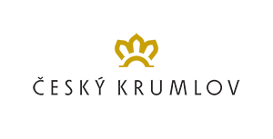
SKB Český Krumlov
Chvalšinská 111, 381 01 Český Krumlov


37. ROČNÍK TURNAJE O ČESKOKRUMLOVSKÝ POHÁR REGIONÁLNÍCH VÝBĚRŮ U13



Přihláška a objednávka
Přihlašujeme družstvo:

na 37. ročník celostátního turnaje regionálních výběrů U13 o Českokrumlovský pohár konaný ve dnech 26. - 27. dubna 2025 a objednáváme ubytování v souladu s propozicemi:

chlapci:
Příjmení | Jméno | Datum narození | Žebříček U13 (17.4.2025) | Klubová příslušnost | Počet noclehů,  příjezd

dívky:
Příjmení | Jméno | Datum narození | Žebříček U13 (17.4.2025) | Klubová příslušnost | Počet noclehů,  příjezd

doprovod:
Příjmení a jméno | Kontakt | Počet noclehů,  příjezd

Datum:
Jméno přihlašovatele včetně kontaktu:

vše o krumlovském badmintonu - www.badmintonckrumlov.cz

